I. CHỨC NĂNG
Trung tâm Hỗ trợ sinh viên là đơn vị thực hiện công tác quản lý, phục vụ học sinh - sinh viên (HSSV) nội trú; tổ chức và phối hợp tổ chức các hoạt động: Tư vấn, hướng nghiệp, đào tạo và bồi dưỡng các kỹ năng cần thiết cho HSSV; tổ chức cung cấp các dịch vụ nâng cao đời sống và hỗ trợ học tập, nghiên cứu khoa học cho HSSV.
II. NHIỆM VỤ
- Quản lý cơ sở vật chất; tổ chức cải tạo, sửa chữa, nâng cấp các khu nhà ở, các công trình phục vụ công cộng trong mặt bằng được giao để phục vụ cho việc học tập, nghiên cứu khoa học và sinh hoạt của HSSV;
- Tổ chức đón tiếp, sắp xếp chỗ ở cho HSSV Việt Nam và nước ngoài vào ở trong các ký túc xá (KTX) theo tiêu chuẩn, chế độ quy định của ĐHQGHN;
- Đảm bảo an ninh chính trị, an ninh trật tự, vệ sinh môi trường trong các KTX.
- Tổ chức các hoạt động văn hoá, văn nghệ, thể thao, tham quan, du lịch... các hình thức vui chơi, giải trí khác gắn với chuyên môn, học thuật của HSSV nội trú và các hoạt động chung của HSSV ĐHQGHN góp phần rèn luyện phẩm chất, đạo đức cho HSSV;
- Cung cấp thông tin về các hoạt động hỗ trợ HSSVcủa ĐHQGHN,các chương trình học bổng, việc làm...; tham gia tìm kiếm các nhà tài trợ để xây dựng quỹ học bổng giúp đỡ những HSSV có hoàn cảnh khó khăn;
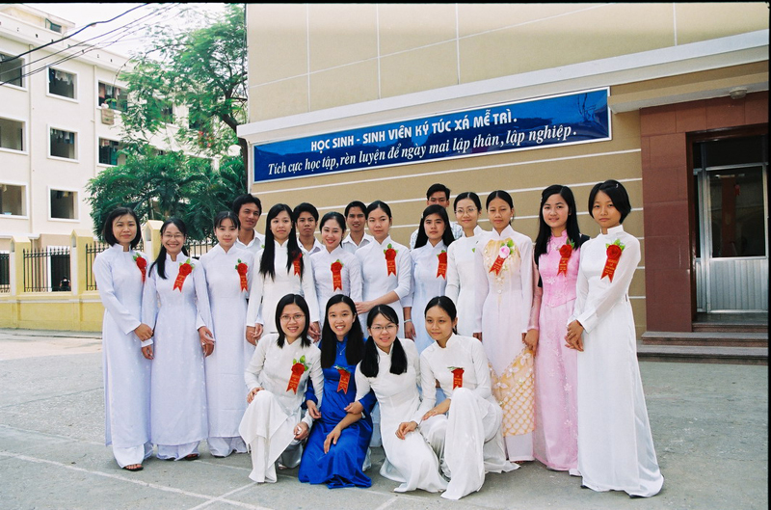
- Tổ chức triển khai các hoạt động y tế dự phòng tại các KTX và một số đơn vị trong phạm vi ĐHQGHN;
- Tổ chức khám sức khoẻ định kỳ và thực hiện công tác bảo hiểm y tế cho HSSV trong ĐHQGHN; chăm sóc sức khoẻ ban đầu cho HSSV trong các cơ sở nội trú.
- Tổ chức và phối hợp tổ chức các khoá đào tạo kỹ năng mềm ; đào tạo và bồi dưỡng phát triển các kỹ năng khác nhằm trợ giúp HSSV trong học tập, hướng nghiệp, giao tiếp và tìm kiếm việc làm... với mục tiêu góp phần giáo dục toàn diện; hoàn thiện hơn sản phẩm đào tạo của ĐHQGHN;
- Tổ chức các hoạt động tư vấn về tâm lý và sức khoẻ;
- Giới thiệu nhà ở, việc làm, các hoạt động tình nguyện và hoạt động hỗ trợ;
- Tổ chức và cung cấp các dịch vụ theo hướng xã hội hoá nhằm đáp ứng nhu cầu về đời sống, sinh hoạt, học tập, nghiên cứu khoa học của HSSV;
- Thực hiện các nhiệm vụ khác do Giám đốc ĐHQGHN giao

